Рабочий лист № 1

В ходе работы классу необходимо изучить различные вещественные объекты экспозиции музея и собрать данные для выполнения заданий кейсов. Вашей группе предстоит подготовить материал по утюгам.

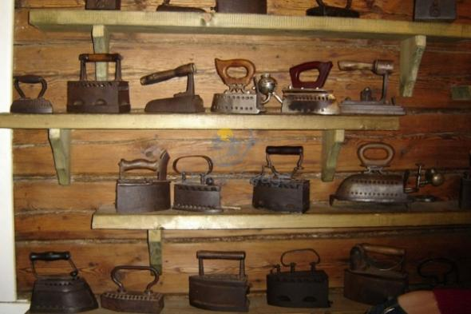

Задание № 1:
Сделайте не менее 15 фотографий музейных утюгов. Сохраните файлы в формате *.jpeg.
Задание № 2:
Соберите в музее или на сайте фондов музея информацию по каждому экспонату. Выделите не менее 8 существенных характеристик утюга, которые могли бы стать полями будущей базы данных. Создайте на рабочем листе электронную таблицу и заполните её по образцу.

№ п/п | Поле 1 | Поле 2 | Поле 3 | Поле 4 | Поле 5 | Поле 6 | Поле 7 | Поле 8 | Имя файла  (фото)
1
2
…
15
Задание № 3:
Дополните таблицу, содержащую сведения об утюгах, записями по типам современных утюгов и их фотографиями, найденными в Интернете.

№ п/п | Поле 1 | Поле 2 | Поле 3 | Поле 4 | Поле 5 | Поле 6 | Поле 7 | Поле 8 | Имя файла  (фото)
16
17
18
19
20

Задание № 4:
В ходе совместного обсуждения спланируйте структуру будущей базы данных: количество таблиц, первичный ключ, типы полей базы данных, а при необходимости − маски ввода данных.

Наименование поля | Тип поля | Маска ввода
Поле 1
Поле 2
Поле 3
Поле 4
Поле 5
Поле 6
Поле 7
Поле 8

